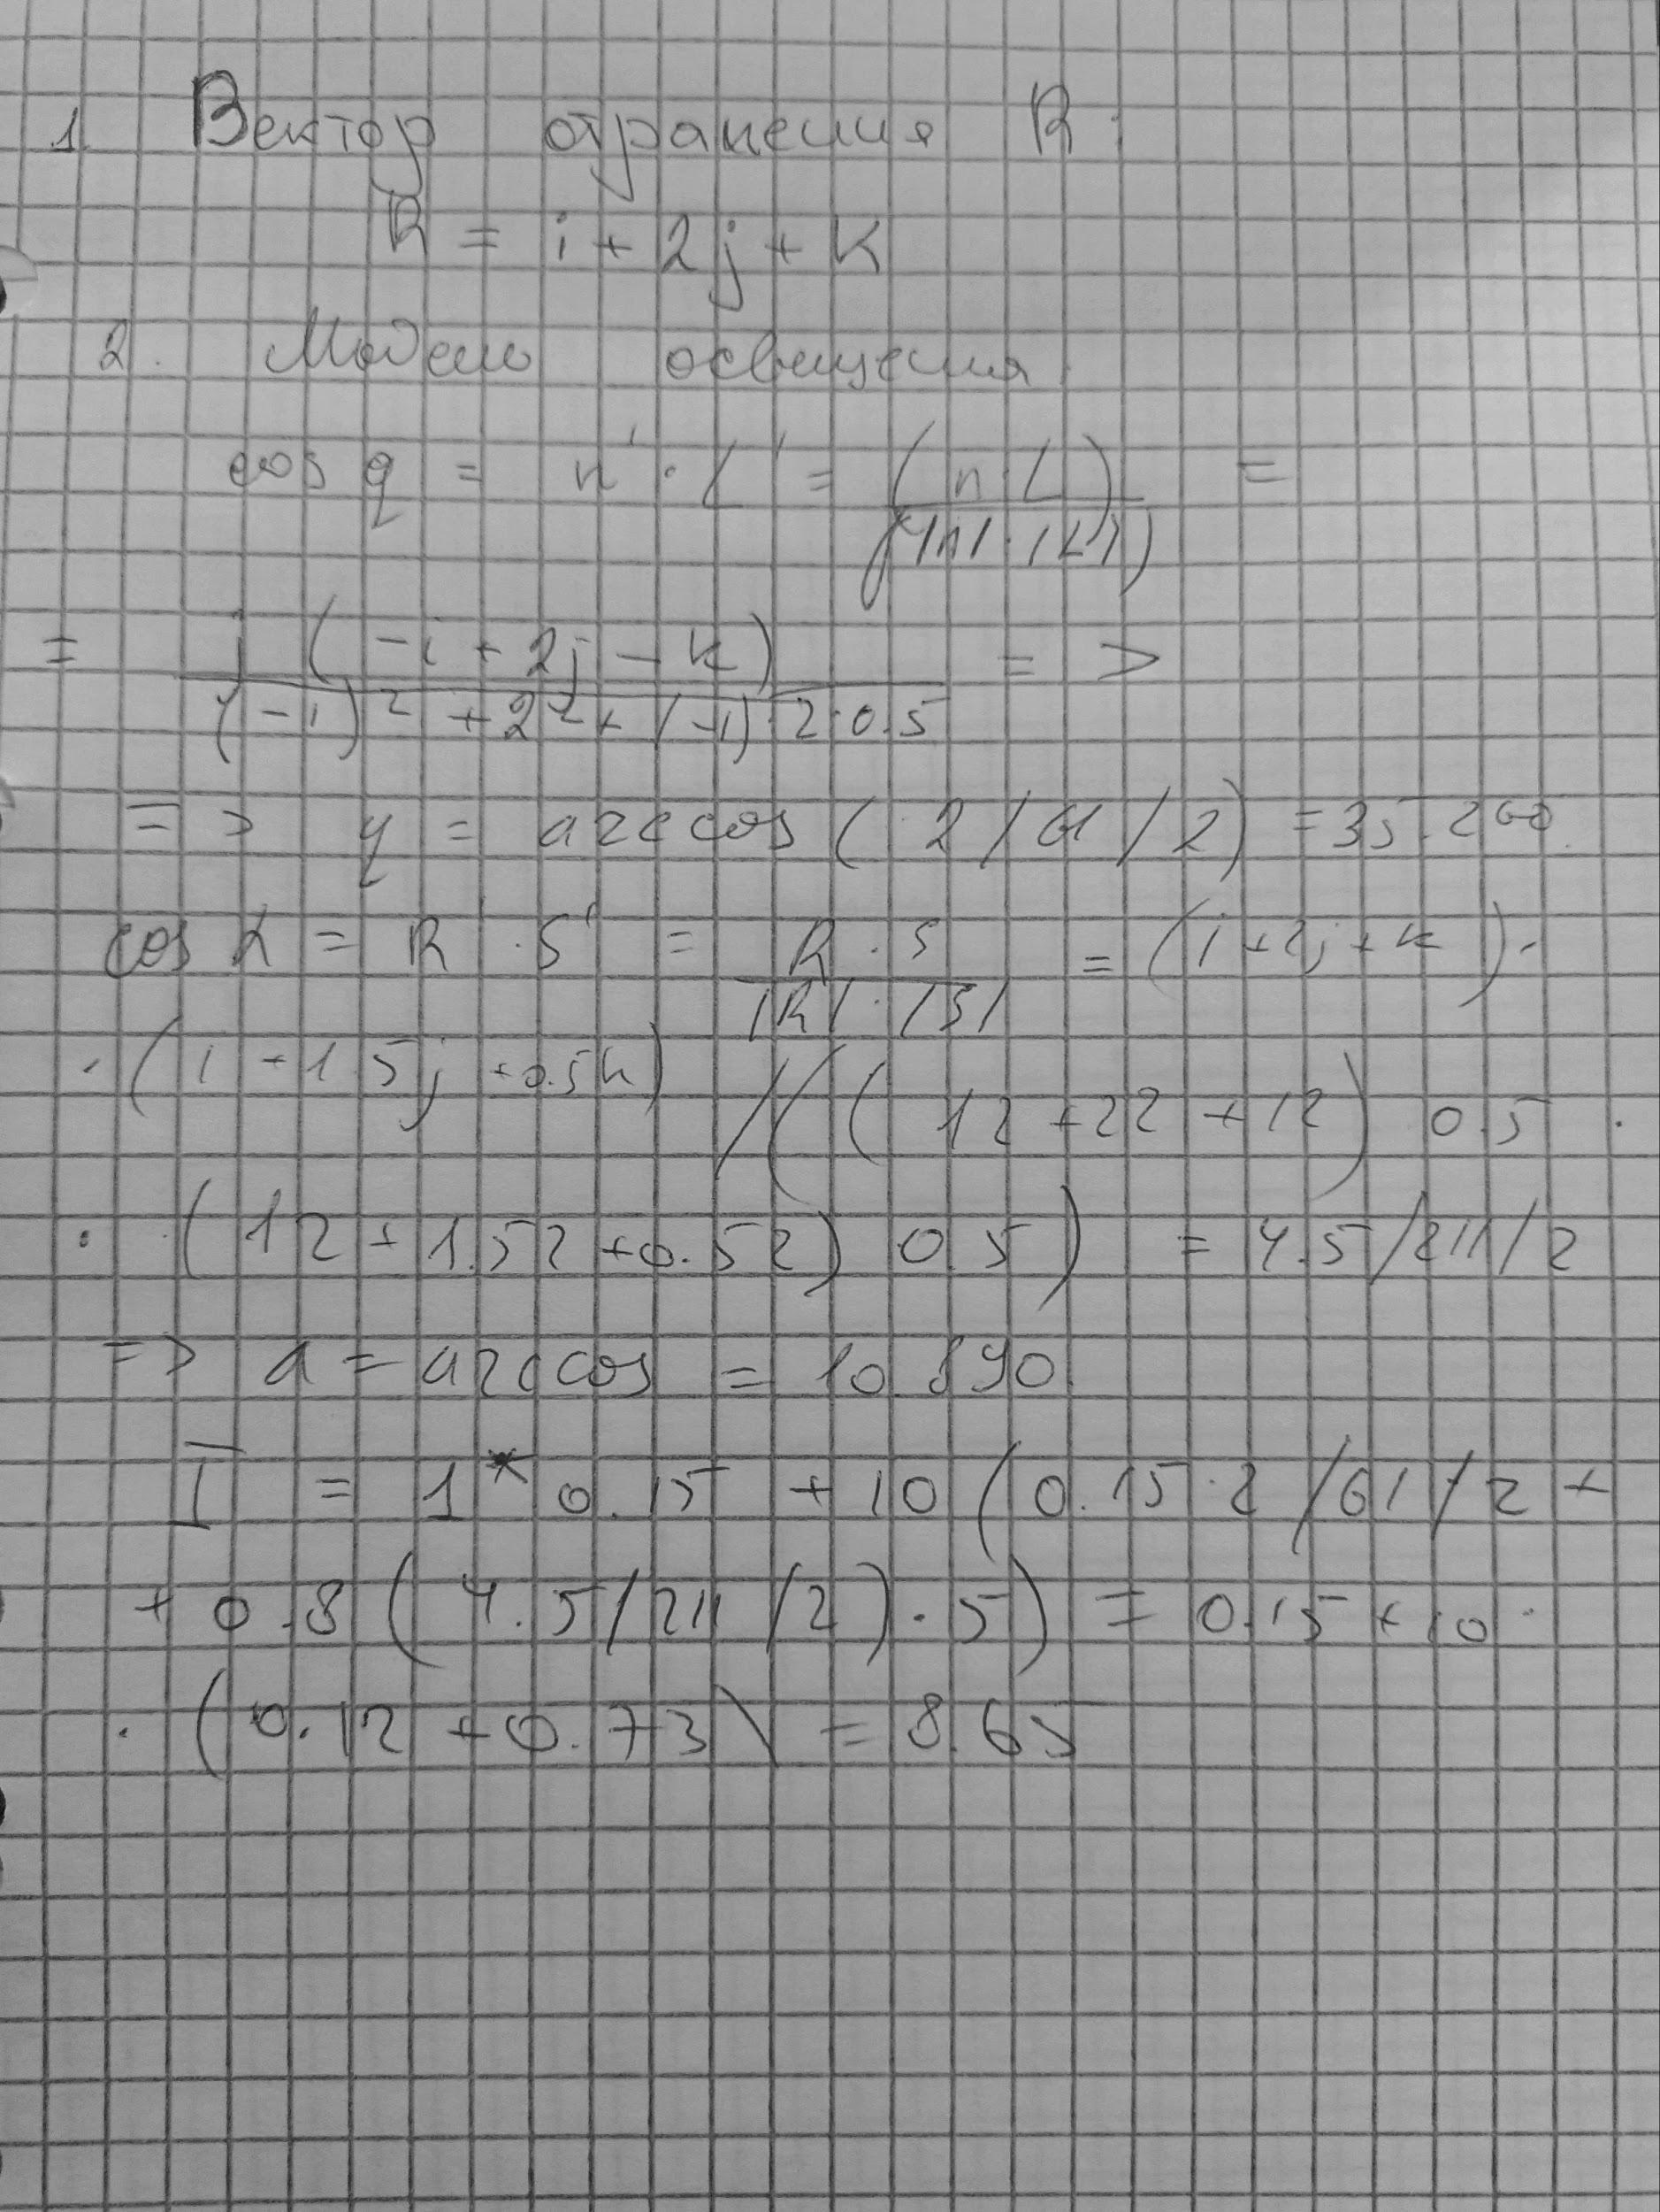

Вектор наблюдения практически совпадает с вектором отражения, поэтому в точке Q видно яркий блик.